Übersicht | X-tanken | Menü | Programme | Glossar | Themen | FAQ | Update

X-tanken

Sortenzuordnung Zweckbindung Guthaben [tszweckbin]
Die Übersicht zeigt Ihnen die Zuordnungen der Sorten zu einer Zweckbindungsgruppe.

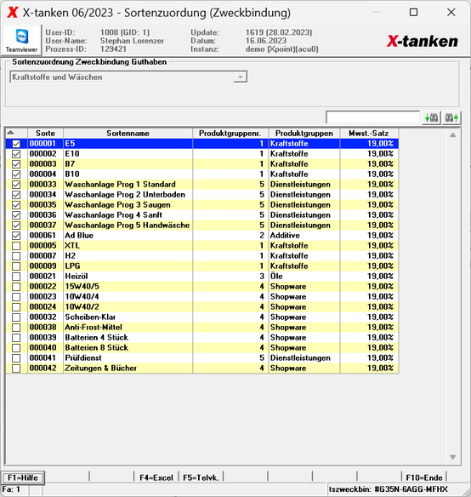

Beschreibung der Programmkomponenten
Hier können Sie Sorten in die von Ihnen ausgewählte Gruppe zuordnen.
Es kann nur ein Steuersatz pro Zweckbindungsgruppe hinterlegt werden.

Übersicht | X-tanken | Menü | Programme | Glossar | Themen | FAQ | Update

